Podpisy pod fotografie

4
Dwie pary srebrnych królewskich sosjerek z chochlami, serwis Jerzego III
Hanower, jedna para 1766, druga 1794
Franz Peter Bunsen (ok. 1725-1795)

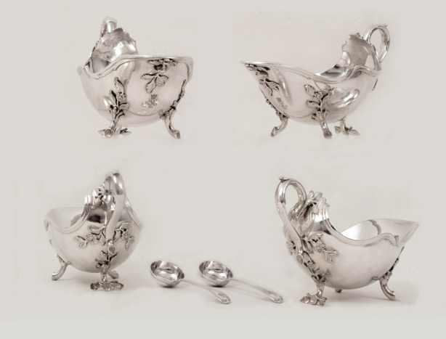

5
Zestaw 12 królewskich pruskich świeczników srebrnych
Berlin i Poczdam, 1746-1840
Christian Lieberkühn Młodszy, F.W. Müller, Humbert & Syn, Georg Friedrich Fournier

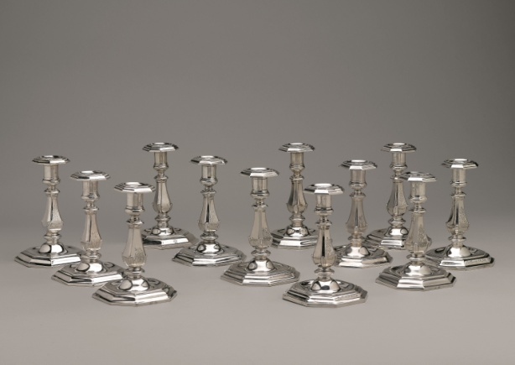

10
Śląski renesansowy kufel z monetą saską i medalem z Rudaw, srebro złocone
Jawor 1596 (datowany)

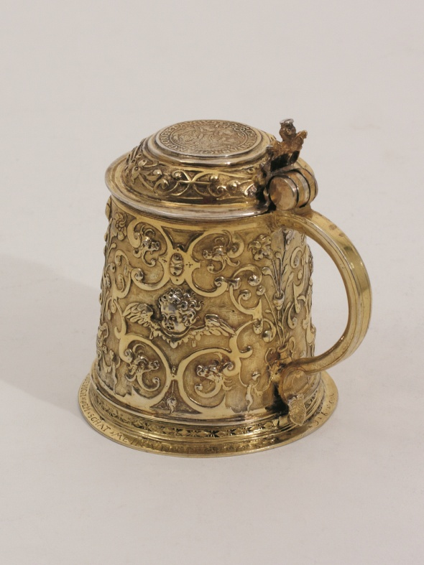
13
Kubek renesansowy sztaplowany, srebro pozłacane
Norymberga, ok. 1580
Christoph Lindenberger

Własność: Zbiory Zamku Królewskiego na Wawelu-Państwowe Zbiory Sztuki (pochodzi z kolekcji Helga Matzke)

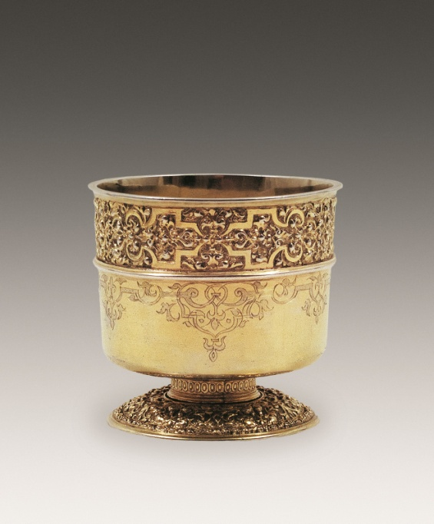

26
Czarka na wódkę, srebro złocone
Hamburg, ok. 1670
Johann Brockmer

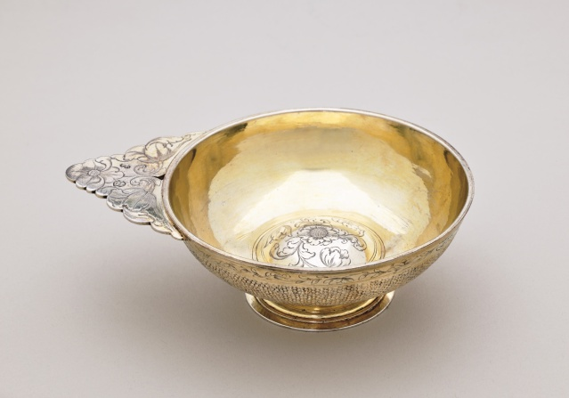

37
Niemiecki Nef (statek na sól), srebro częściowo złocone
Augsburg, ok. 1620
Tobias Schaumann I

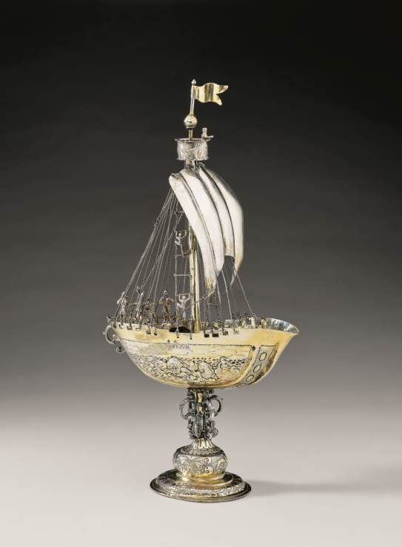

41
Duży kubek z pokrywą wysadzany monetami, srebro częściowo złocone
Berlin, ok. 1750
Cristoph Friedrich Oelrichs

